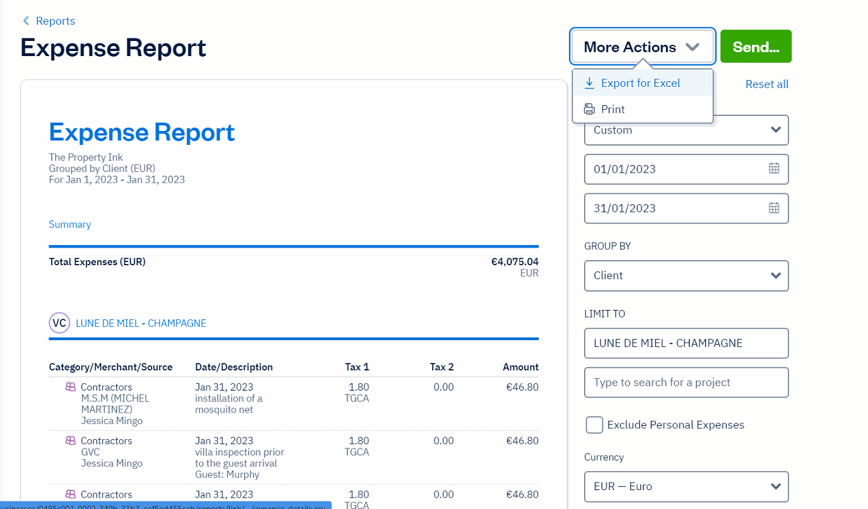
Fichier Income - 4 colonnes à modifier:
1) Date
2) Client Name
3) Amount
4) Currency
les autres pas besoin

Pour les fichiers de Dépenses (si incomplets): rajouter une ligne/row et modifier les colonnes suivantes :
1) Date
2) Parent Category
3) Merchant (pour le client)
4) Amount
5) Currency

Pour que Solde USD (par exemple) soit à la ligne il faut faire la commande Alt + Entrée

ATTENTION : avant de fermer le fichier excel, pour ne pas le perdre l’enregistrer dans un format différent :
- 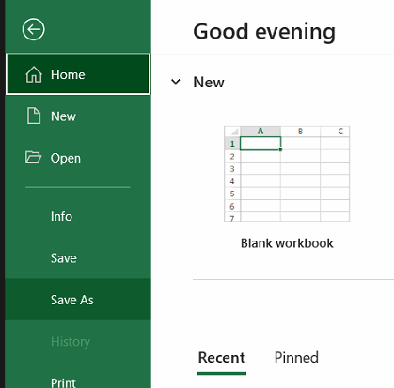Cliquer sur Save As
- 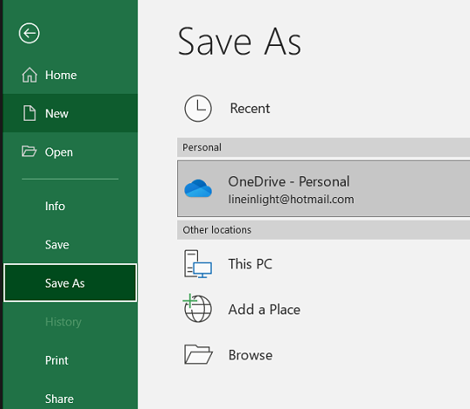Puis cliquer sur Browse
- 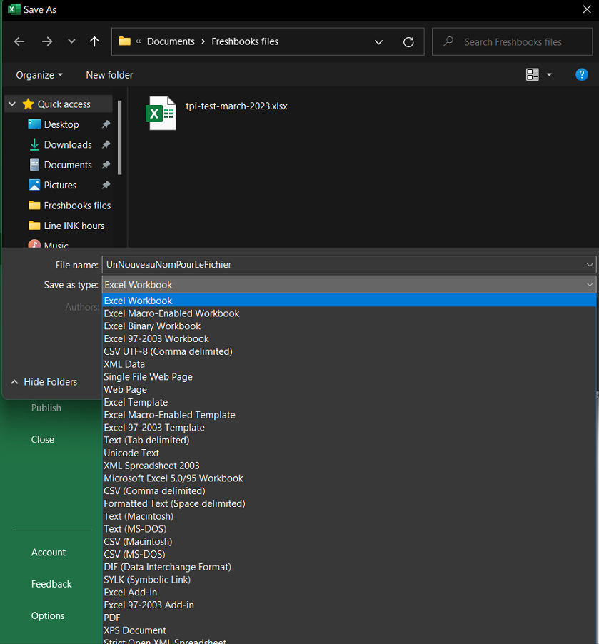Enregistrer le fichier au format Excel Workbook
S’ils manquent des commissions, à rajouter dans expense_details[NomClient]-USD (généré via Freshbooks)
Tu peux rajouter toutes les commissions sur les cellules vides

